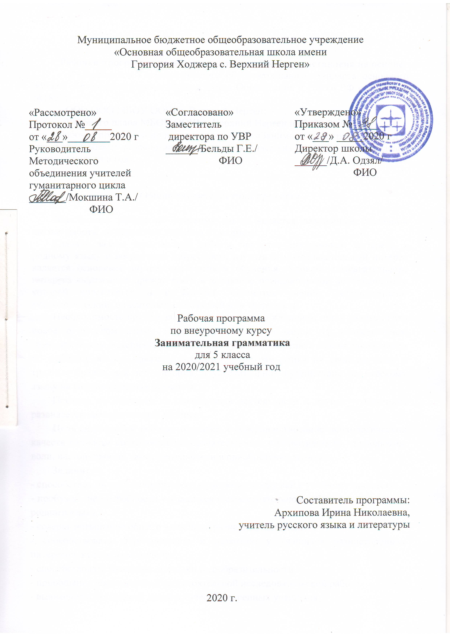

Пояснительная записка
Рабочая программа по русскому языку в 8 классе составлена на основе:
- Федерального Государственного образовательного стандарта основного общего образования (приказ Министерства Образования и Науки РФ от 17.12.10 №1897);
- ООП ООО МБОУ ООШ с. Верхний Нерген;
- Учебного плана МБОУ ООШ с. Верхний Нерген на 2020-2021 год.
Рабочая программа по внеурочному курсу «Занимательная грамматика» для учащихся 5 класса разработана на 34 учебных часа (из расчета 1 час в неделю, всего 34 недели в год).
__________________________________________________________________

Общая характеристика предмета

Внеклассная работа по русскому языку является важнейшей составной частью работы по привитию интереса к предмету.
Главная задача внеклассной работы привитие школьникам интереса к родному языку и воспитание потребности изучать его. Познавательный интерес является основным внутренним мотивом обучения. Уровень познавательного интереса выражается прежде всего в характере познавательной деятельности, с которой справляется и к которой стремится ученик: репродуктивно-фактологический, описательно-поисковый или творческий.
Необходимость кружка заключается не только желанием детей узнать нечто новое о русском языке. Главной целью его является на занимательном грамматическом материале расширить, углубить и закрепить знания школьников по русскому языку, показать учащимся, что грамматика не свод скучных и трудных правил для запоминания, а увлекательное путешествие по русскому языку на разных ступенях обучения.
Проходя по ступеням от одного вида деятельности к другому, у ученика развивается познавательный интерес.
Цель внеклассной работы: развитие и совершенствование психологических качеств личности школьников: любознательности, инициативности, трудолюбия, воли, настойчивости, самостоятельности в приобретении знаний.
Задачи:
- способствовать развитию интереса к русскому языку как к учебному предмету;
- пробуждение потребности у учащихся к самостоятельной работе над познанием родного языка;
- совершенствование общего языкового развития учащихся;
- способствовать формированию и развитию у учащихся разносторонних интересов, культуры мышления;
- способствовать развитию смекалки и сообразительности.
- приобщение школьников к самостоятельной исследовательской работе.
- выявление и поддержка лингвистически одаренных учащихся;
- поддержка и воспитание веры в свои силы у учеников, слабоуспевающих по русскому языку;
Принципы:
Внеклассная работа основывается на общедидактических принципах, важнейшими из которых являются: принцип научности, последовательности и системности изложения материала, преемственности и перспективности, связи теории с практикой, доступности, наглядности. Являясь важной составной частью методики обучения русскому языку, внеклассная работа не может не основываться на методических принципах: внимание к материи языка, понимания языковых значений, оценки выразительности речи.
Общеизвестно, что существуют некоторые принципы, которые лежат в основе именно внеклассной работы по предмету. Этот принцип добровольного участия во внеклассных занятиях, принцип самодеятельности, предполагающий самостоятельность учащихся в подготовке и проведении мероприятий, принцип равноправного участия школьников и принцип занимательности. Один из важных принципов – это принцип системности.
Методы:
Методы, которые используются во внеклассной работе по предмету, отличаются от основных методов обучения не столько содержанием, сколько формой. В кружковой работе использую такие методы, как слово учителя, беседа, самостоятельная работа учащихся. Однако эти методы используются в непринужденной обстановке, что создает атмосферу большой заинтересованности в работе.
Формы организации:
Формы организации разнообразны: беседа, конкурсы, викторины, познавательно-развлекательные игры, тематические устные журналы, конференции, олимпиады, неделя русского языка и литературы, дидактический и раздаточный материал.
Интерес учащихся поддерживается внесением творческого элемента в занятия: самостоятельное составление кроссвордов, шарад, ребусов.
Курс позволяет наиболее успешно применять индивидуальный подход к каждому школьнику с учётом его способностей, более полно удовлетворять познавательные и жизненные интересы учащихся.
В каждом занятии прослеживаются три части:
- игровая;
- теоретическая;
- практическая
Личностные результаты эмоциональность; умение осознавать и определять (называть) свои эмоции; эмпатия – умение осознавать и определять эмоции других людей; сочувствовать другим людям, сопереживать; чувство прекрасного – умение чувствовать красоту и выразительность речи, стремиться к совершенствованию собственной речи; любовь и уважение к Отечеству, его языку, культуре; интерес к чтению, к ведению диалога с автором текста; потребность в чтении; интерес к письму, к созданию собственных текстов, к письменной форме общения; интерес к изучению языка; осознание ответственности за произнесённое и написанное слово.
Метапредметные результаты
Регулятивные УУД:
- самостоятельно формулировать тему и цели урока;
- составлять план решения учебной проблемы совместно с учителем;
- работать по плану, сверяя свои действия с целью, корректировать свою деятельность;
- в диалоге с учителем вырабатывать критерии оценки и определять степень успешности своей работы и работы других в соответствии с этими критериями.
Познавательные УУД:
- перерабатывать и преобразовывать информацию из одной формы в другую (составлять план, таблицу, схему);
- пользоваться словарями, справочниками;
- осуществлять анализ и синтез;
- устанавливать причинно-следственные связи;
- строить рассуждения.
Коммуникативные УУД:
- адекватно использовать речевые средства для решения различных коммуникативных задач; владеть монологической и диалогической формами речи;
- высказывать и обосновывать свою точку зрения;
- слушать и слышать других, пытаться принимать иную точку зрения, быть готовым корректировать свою точку зрения;
- договариваться и приходить к общему решению в совместной деятельности;
- задавать вопросы .
Основные требования к знаниям и умениям учащихся к концу 5-го класса учащиеся должны знать:
- отличительные признаки основных языковых единиц;
- основные термины и понятия, связанные с лексикой, синтаксисом, фонетикой, морфологией, орфографией;
- слова, словосочетания, предложения, текста;
- основные орфографические и пунктуационные правила;
- о некоторых нормах русского языка: произносительных, словоупотребительных.
учащиеся должны уметь:
- четко артикулировать слова, воспринимать и воспроизводить интонацию речи;
- подбирать антонимы, синонимы, фразеологические обороты;
- различать слова - паронимы, омонимы, архаизмы, неологизмы;
- пользоваться орфографическим, словообразовательным, фразеологическим, этимологическими словарями.

Оборудование и кадровое обеспечение программы

Для осуществления образовательного процесса по Программе «Занимательная грамматика» необходимы следующие принадлежности:
- наличие лингвистических словарей;
- наличие карточек с играми и заданиями;
- наличие текстов для работы на занятиях;
- подборка видеофрагментов и аудиозаписей;
- подборка печатных изданий и материалов СМИ, Интернет;
- компьютер, принтер, сканер, мультимедиа проектор;
- набор ЦОР по русскому языку.

Календарно-тематическое планирование
№  п/п | Кол.  часов | Дата | Тема | Содержание занятий
1 | 1 |  | Введение. Язык мой – друг мой. | Беседа о богатстве и разнообразии русского языка, его значении в жизни общества и месте, занимаемом в мире
2 | 1 |  | Словарь – мой добрый друг и верный помощник. | Знакомства со словарями, отработка навыков пользования словарем, знакомство со словарной статьей, обогащение словарного запаса учащихся
3 | 1 |  | Конкурс «Доброе слово сказать – посошок в руки дать» (Русские пословицы и поговорки). | Практическое занятие с привлечением художественной литературы, изготовления тематических карточек
4 | 1 |  | Устный журнал «Что в имени тебе моем?»  Собственные имена. | Отработка навыков поисковой деятельности учащихся по теме «История моего имени». Презентации.
5 | 1 |  | Звуки не буквы! | Знакомство с наукой фонетикой, правилами чтения и записи транскрипции.

6 | 1 |  | Банты и шарфы. Что такое орфоэпия? | Знакомство с наукой орфоэпия, с нормами произношения. Разыгрывание ситуаций со словами.
7 | 1 |  | В царстве смыслов много дорог. | Знакомство с многозначными словами, словами и омонимами. Практическая работа «Отличие многозначных слов и слов- омонимов».
8 | 1 |  | Об одном и том же разными словами. | Работа со словами- синонимами и правильным употреблением их в речи. Игра «У кого ряд самый длинный?»
9 | 1 |  | «Откуда катится каракатица?» О словарях, которые рассказывают об истории слов. | Рассматривается понятие «этимология», строение словарной статьи этимологического словаря. Работа с различными этимологическими словарями. Определение первоисточников слова.
10 | 1 |  | Они всегда противоречат. | Беседа по содержанию стихотворения В. Полторацкого «Слово о словах». Работа с пословицами и поговорками. Работа со «Словарем антонимов русского языка».
11 | 1 |  | Словари «чужих» слов. | Работа со словарем иностранных слов, отработка практических навыков нахождения слов иностранного происхождения в русском языке.
12 | 1 |  | Фразеологические обороты. | Знакомство с фразеологическим словарём. Игра «Скажи иначе».
13 | 1 |  | Орфография. Без него нельзя никак – Ь | Работа над словом. Грамматические сказки и весёлые рифмы.
14 | 1 |  | Мягкий знак в конце и середине слова. | Игра «Превращение слова в другое». Дидактические игры, упражнения, головоломки.
15 | 1 |  | Его не слышно в этом слове. Мягкий знак после шипящих. | Грамматические сказки. Инсценировка.
16 | 1 |  | Страна Ошибок. Словарик Словознайкина. | Практическое занятие по орфографическому словарю, решение орфографических кроссвордов.
17 | 1 |  | Сочетания ЖИ-ШИ. Скороговорки. Игра «Волшебный колодец». | Знакомство с происхождением правила в современном русском языке, решение орфографических задач.
18 | 1 |  | Звонкие и глухие “двойняшки”. Сказка “Про ошибку». Игра “Найди пару”. | Решение орфографических задач и кроссвордов.
19 | 1 |  | Непроизносимые согласные. | Решение кроссвордов, составление веселых рифм.
20 | 1 |  | Играем в загадки. | Знакомство с технологией составления загадок и кроссвордов. Практическое занятие.
21 | 1 |  | Как строятся слова? | Сказка «Мудрый корень». Решение орфографических задач.
22 | 1 |  | Из чего состоят слова? Слова-родственники. | Дидактическая игра «Так же, как и у кустов, корень есть у разных слов»
23 | 1 |  | Занимательная викторина «Строители слова» | Повторение навыков правописания морфем.
24 | 1 |  | Существительные – слова с предметным значением | Сказка “Приключение в стране “Имя Существительное” Нахождение существительных в тексте.
25 | 1 |  | Местоимения. Достойная замена. | Дидактические игры, отработка навыков использования местоимений в речи.
26 | 1 |  | Прилагательные – слова, называющие признаки. Сказка “Приключение в стране “ Имя Прилагательное». | Нахождение прилагательных в тексте, отработка умения образовывать прилагательные.

27 | 1 |  | Глаголы – слова, обозначающие действие предметов. Здравствуй, Глагол! Слова – части речи. | Нахождения глаголов в тексте, дидактическая игра.
28 | 1 |  | Игра “Я знаю части речи”. | Определение смысловых и грамматических связей между словами.
29 | 1 |  | Что? Когда? Зачем? Откуда? Почему? И как? | Работа по нахождению наречий в тексте.
30 | 1 |  | Служебные части речи: предлоги, союзы, частицы. | Рассказ о происхождении «маленьких слов»
31 | 1 |  | Сколько слов Вы знаете? | Рассказ-беседа о словарном богатстве русского языка. Игра – соревнование “Кто больше знает слов на букву…»
32 | 1 |  | Знаете ли вы значения слов? Определение значения слова с помощью толкового словаря. | Занятие по расширению словарного запаса слов.
33 | 1 |  | Сколько языков на Земле? | Занятие по расширению кругозора учащихся.
34 | 1 |  | Мы говорим его стихами. Афоризмы. | Вводятся понятия «крылатые выражения» и «афоризмы». Нахождение афоризмов и крылатых выражений в произведениях А. С. Пушкина.

Список литературы

1. Волина В. В. Веселая грамматика. – М.: Знание, 1995 г.
2. Волина В. В. Занимательное азбуковедение. – М.: Просвещение, 1991 г.
3. Волина В. В. Русский язык в рассказах, сказках, стихах. – М.: АСТ, 1996 г.
4. Волина В. В. Русский язык. Учимся играя. – Екатеринбург: АРГО, 1996г.
5. Рик Т. Г. Доброе утро, Имя Прилагательное! – М.: Самовар, 1994 г.
6. Рик Т. Г. Здравствуй, дядюшка Глагол! – М.: Самовар, 1995 г.
7. Рик Т. Г. Здравствуйте, Имя Существительное! – М.: Самовар, 1994 г.
8. Рик Т.Г. Русский язык: Как живёшь, наречие? – М.: Астрель, АСТ, 2000 г.
9. Соболева О.Л., Агафонов В.В. Русский язык: Весёлые правила. – М.: АСТ-Пресс, 1995 г.
10. Тарабарина Т.И., Соколова Е.И. И учёба, и игра: русский язык. – Ярославль: Академия развития, 1997 г.
11. Шибаев А.А. Весёлая грамматика. – Смоленск: Русич, 2001 г.
12. Шибаев А.А. Весёлый алфавит. – М.: АСТ-Пресс, 1999 г.
13. Шмаков С. А. Игры – шутки, игры – минутки. – М.: Новая школа, 1993 г.
14. Юрьева Н.А. 350 развивающих упражнений по русскому языку. – Минск: Юнипресс, 2004 г.

